**PRÁTICAS DIDÁTICAS NO ENSINO DA GEOGRAFIA DESENVOLVIDAS NA ESCOLA ESTADUAL DR. PAULO DE CASTRO SARMENTO**

Dallyson Cardoso FELIX 1

Danilo de Lima MACHADO 2

Késsia da Silva CASSIANO 3

Lindinês de Barros ACIOLI 4

Lourivaldo Ribeiro de MELO 5

Maria Ediney Ferreira da SILVA 6

Wanessa Estefanny Pereira da SILVA 7

1 Graduando do curso de Licenciatura em Geografia, Uneal, Santana do Mundaú, AL; 2 Graduando do curso de Licenciatura em Geografia, Uneal, União dos Palmares, AL; 3 Graduanda do curso de Licenciatura em Geografia, Uneal, Branquinha, AL; 4 Graduanda do curso de Licenciatura em Geografia, Uneal, União dos Palmares, AL; 5 Graduando do curso de Licenciatura em Geografia, Uneal, União dos Palmares, AL; 6 Professora/Orientadora do curso de Licenciatura em Geografia, Uneal, Arapiraca, AL; 7 Graduanda do curso de Licenciatura em Geografia, Uneal, União dos Palmares, AL.

E-mail: [wanessapereiradasilva67@gmail.com](mailto:wanessapereiradasilva67@gmail.com)

**RESUMO:** Práticas didáticas no ensino da geografia é um tema frequente no ensino básico. Dessa maneira, tivemos como questionamento, quais seriam as melhores práticas para o ensino dessa? Assim, objetivamos dois modelos dinâmicos para a prática na Escola Estadual Dr. Paulo de Castro Sarmento, sendo estes uma aula teórica com uma maquete para demonstrar a análise da realidade da cidade de União dos Palmares e outra aula seguida de um jogo de perguntas para análise do aprendizado. Realizamos uma análise qualitativa de dados, a partir das aulas ministradas pelos bolsistas e por meio de pesquisa bibliográfica, além de questionamentos e entrevistas reflexivas, junto aos alunos dos respectivos 6° e 7° anos. Como resultado, podemos ressaltar as dificuldades da docência para o planejamento e aplicação das aulas práticas e teóricas, ademais, a troca de experiência entre nós bolsistas do PIBID e os discentes da rede pública de ensino: Escola Estadual Dr. Paulo de Castro Sarmento, engrandece o elo que deve existir no âmbito escolar, além de enriquecer a nossa formação como docentes.

**PALAVRAS-CHAVE:** Ensino-aprendizagem. Interação. Docente/discente.

**ABSTRACT**: Didactic practices in the teaching of geography is a frequent theme in basic education. Thus, we had as a question, what would be the best practices for teaching this? Thus, we aim two dynamic models for practice at the Dr. Paulo de Castro Sarmento State School, which are a theoretical class with a model to demonstrate the analysis of the reality of the city of União dos Palmares and another class followed by a game of questions for analysis. of learning. We conducted a qualitative analysis of data from the classes taught by the scholarship holders and through bibliographic research, as well as questions and reflective interviews with students from the 6th and 7th grades. As a result, we can highlight the difficulties of teaching for the planning and application of practical and theoretical classes, and the exchange of experience between us PIBID scholars and students of the public school system: Dr. Paulo de Castro Sarmento State School, enhances the link that must exist in the school environment, besides enriching our formation as teachers.

**KEYWORDS**: Teaching-learning. Interaction. Teacher / student.

**INTRODUÇÃO**

Com o objetivo de incentivar a formação de docentes em nível superior para a educação básica, alçar a qualidade da formação inicial de professores nos cursos de licenciatura, promovendo a integração entre educação superior e educação básica e inserir os licenciados no cotidiano de escolas da rede pública da educação, proporcionando-lhes oportunidades de criação e participação em experiências metodológicas, tecnológicas e práticas docentes de caráter inovador e interdisciplinar que busquem a superação de problemas identificados no processo de ensino-aprendizagem, foi criado em 2010 o Programa Institucional de Bolsas de Iniciação à Docência (PIBID), cuja administração é articulada pela Coordenação de Aperfeiçoamento de Pessoal de Nível Superior (CAPES).

Como exemplo de Instituição de Ensino Superior participante desse projeto, destaca-se a Universidade Estadual de Alagoas – Campus V, localizada em União dos Palmares. Mediadora do PIBID, conta com dezenas de graduandos do curso de Licenciatura em Geografia que atuam na Escola Estadual Dr. Paulo de Castro Sarmento, também localizada no município palmarino, atendendo as demandas do ensino fundamental II (do 6º ao 9º ano). Os alunos que participam do programa que visa a valorização do ensino público, elaboram práticas didáticas sob orientação e avaliação da coordenadora do curso e da supervisora da escola que recebe o projeto.

Diante deste cenário, a didática como um instrumento qualificador do trabalho do professor em sala de aula, envolve a formação do aluno em função dos propósitos educativos que abrangem processos de ensino e aprendizagem. Bem como, as relações que se estabelecem entre o ato de ensinar (professor) e o ato de aprender (aluno). Nesta perspectiva, a prática docente passa a abordar a arte de ensinar como um ofício de mediação de ações pré-definidas destinadas à aprendizagem, criando condições e estratégias que assegurem a construção do conhecimento.

Assim, torna-se necessário entender, segundo Freire (1996, p. 12) que, “o formando, desde o princípio mesmo de sua experiência formadora, assumindo-se como sujeito também da produção do saber, se convença definitivamente de que ensinar não é transferir conhecimento, mas criar as possibilidades para a sua produção ou a sua construção”. Isso pode ser exemplificado através das ações iniciais estabelecidas entre licenciandos e a escola, pois, ao entrar na sala de aula, o docente deve estar aberto a indagações, à curiosidade, às perguntas dos alunos que tendem a fomentar o desenvolvimento intelectual e crítico de todos os envolvidos no processo de ensinar e aprender.

Portanto, o seguinte trabalho tem como finalidade relatar as experiências vivenciadas pelos alunos do curso de Licenciatura em Geografia da Universidade estadual de alagoas, no município de União dos Palmares, em especial os bolsistas do Programa Institucional de Bolsas de Iniciação à Docência- PIBID. Evidenciando os primeiros contatos com a prática educacional, em um movimento de (re)criação de propostas didáticas com a participação dos estudantes da rede estadual de ensino, na qual, elaboramos inicialmente aulas referentes aos impactos ambientais causados pela ação antrópica, principalmente sobre a poluição dos rios. Em seguida, centramos os estudos acerca dos biomas brasileiros, tendo como eixo central a vegetação.

No decorrer da explanação dos conteúdos, retomávamos os conhecimentos abordados anteriormente, buscando atentar para as possíveis dúvidas e sugestões oriundas dos alunos. Vale ressaltar que, os conteúdos ministrados foram acompanhados pelos professores responsáveis pelas turmas. Por meio desta interação, torna-se possível a imersão do licenciado no universo escolar, no cotidiano de alunos e professores.

**MATERIAIS E MÉTODO**

Para o desenvolvimento dos conteúdos em sala de aula foram utilizados materiais didáticos como: maquete, cartazes e outros instrumentos informativos, a fim de potencializar o ensino para uma maior absorção da temática. Na realização do primeiro assunto aos alunos do 6º ano do ensino fundamental II, cujo tema norteador foi recursos hídricos. Neste momento, demonstramos através de uma maquete construída com materiais reciclados, tais como: esponjas, plásticos e caixa, onde buscou-se reproduzir um cenário presente no dia a dia da cidade de União dos Palmares. No caso, reproduzimos um ambiente que se mostra extremamente desagradável à população residente às margens do Riacho Canabrava, situado na avenida Antônio Gomes. Conjuntamente com o trabalho da maquete, ocorreu o emprego de dinâmicas com perguntas e respostas, visando retomar conteúdos ministrados.

Na segunda apresentação produzimos um cartaz com a exibição artística dos seis biomas brasileiros, demonstrando onde encontra-se cada bioma, suas características e em qual ecossistema estamos localizados. Outrossim, preparamos slides sobre o assunto a ser estudado, incluímos várias imagens das espécies de vegetação e animais existente no país, e em cada região brasileira. Enfatizamos a importância da preservação do meio ambiente. Por fim, houve a realização de um jogo com balões, nos quais, continham 30 perguntas.

Conforme Libâneo (1994) o docente estimula o processo de ensino por intermédio de um conjunto de ações e procedimentos. Deste modo, os métodos de ensino intercedem as relações entre o professor e o aluno, constituindo condições necessárias e favoráveis, porém, não suficientes do processo de ensino. Por conseguinte, como método de ensino, abordamos o participativo, com uma metodologia de aula expositiva dialogada que busca a substituição da palestra docente pela inserção da participação do estudante. Esta forma metodológica pressupõe uma discussão acerca do tema, no qual, o aluno traz contribuições à classe, sendo o professor responsável por avaliar a pertinência ou não da contribuição.

De acordo com Sanler (2001) apud Del Fiaco (2005) os métodos participativos levam o discente a vivenciar situações adequadas que facultam sua conversão em um ente ativo, criador, capaz de contribuir com o desenvolvimento do seu entorno social e sua própria autotransformação. Ademais, os métodos participativos são capazes de desafiar o aluno a argumentar e pensar, cooperando para a construção de um aprendizado mais ativo.

Este método contribuiu para que alguns alunos interagissem de forma gradual e mais significativa com os professores, estabelecendo relações entre o que aprenderam na escola e seu cotidiano. Portanto, ocorreu uma junção coerente da teoria com a prática pedagógica, já que, viabilizou a análise do que estudaram e a relação destes conhecimentos com a realidade vivida. Fator que tornou possível uma postura investigativa, por conseguinte mais crítica, por parte dos alunos.

**RESULTADOS E DISCUSSÃO**

Estar em sala de aula é um desafio no processo de formação docente, pois, sendo a escola um espaço de reflexão, troca de saberes e experiências, esta requer determinação e responsabilidade. O contato com os alunos em sala de aula através do projeto, concedeu aos discentes a oportunidade de planejar e desenvolver aulas teóricas e práticas. O programa realizado na escola da rede pública de União dos Palmares, em especial o realizado na Escola Estadual Dr. Paulo de Castro Sarmento teve/tem como intuito estimular tanto os docentes do PIBID como os alunos das escolas participantes a desenvolver novos processos de aprendizagem. Além do ensejo de um contato inicial com o ambiente escolar, do ponto de vista como docentes quanto discentes, já que:

não há docência sem discência, as duas se explicam e seus sujeitos, apesar das diferenças que os conotam, não se reduzem à condição de objeto, um do outro. Quem ensina aprende ao ensinar e quem aprende ensina ao aprender. Quem ensina, ensina alguma coisa a alguém. Por isso é que, do ponto de vista gramatical, o verbo ensinar é um verbo transitivo-relativo. Verbo que pede um objeto direto – alguma coisa – e um objeto indireto – a alguém (FREIRE, 1996, p. 12).

As atividades realizadas na escola foram feitas a partir dos conteúdos que os alunos iriam estudar durante o semestre letivo, cujo plano de aula foi elaborado de acordo com a BNCC – Geografia e em torno de 2 horas de administração. Na 1º aula, a turma do 6º ano era constituída por 36 alunos, já a da 2º aula, a turma do 7º ano continha 40 alunos. Os assuntos tratados durante as aulas eram voltados à relação do homem com a natureza, sobre como esses elementos interagem entre si e a importância de cada um para o bem-estar socioambiental.

Visando detalhar o processo, discorremos de forma detalhada cada um dos momentos de aprendizagem realizados em sala de aula:

**TEMA CENTRAL – RECURSOS HÍDRICOS/SUBTEMA - IMPACTOS AMBIENTAIS CAUSADOS PELA AÇÃO ANTRÓPICA: POLUIÇÃO DOS RIOS**

A primeira atividade teve como intuito repassar para os alunos os diversos tipos de impactos ambientais provocados pelo homem, principalmente, a poluição dos rios. Enfatizando as causas do problema, cujos esses, são manifestados por despejo de resíduos degradáveis nos rios. Abordamos também, as consequências que venham a interferir na qualidade de vida da sociedade e do meio ambiente, como por exemplo, o desastre ocorrido na cidade de Mariana – MG, que acarretou danos irreparáveis aos rios existentes no munícipio e a os moradores, e ademais, houve a disseminação das possíveis soluções aos danos socioambientais.

Ao decorrer da aula, os alunos informaram sobre algumas experiências de poluição vivenciadas por eles no cotidiano e como isso se torna prejudicial à população e à natureza. E como referência de poluição dos rios, eles citaram o afluente do Rio Mundaú, o Riacho Canabrava, o qual, muitos deles costumam presenciar. Dessa forma, é evidente que:

buscar uma prática docente que forneça a criticidade necessária para estimular o aluno a compreender que o mundo em que vive encontra-se intimamente ligado à geografia escolar, e que ao interpretar a leitura do espaço estará consequentemente, construindo sua própria identidade. Tornando-os autônomos para problematizar, refletir e intervir nos acontecimentos que norteiam sua vivência (ARAÚJO, SOUSA, SILVA, 2014, p. 3).

E como exemplo de demonstração, foi utilizado uma maquete relacionada à ilustração de um espaço geográfico manifestado pela degradação fluvial, ocasionada pela ação do homem. A maquete foi elaborada para obter uma interação a mais dos alunos, no entanto, nem todos os integrantes da turma optaram por participar, uns devido à timidez, outros por desinteresse, o que gera um grande desafio a ser enfrentado, outrossim, despertar a curiosidade e a criticidade relacionadas à poluição, e conscientizar os discentes para evitar poluir o meio ambiente, com exemplos: não jogar lixo no chão e/ou jogar resíduos poluentes nos rios, destinar o lixo em um lugar apropriado e criar formas de reciclagem.

**Figura 1.** Alunos observando/interagindo a explicação da maquete.

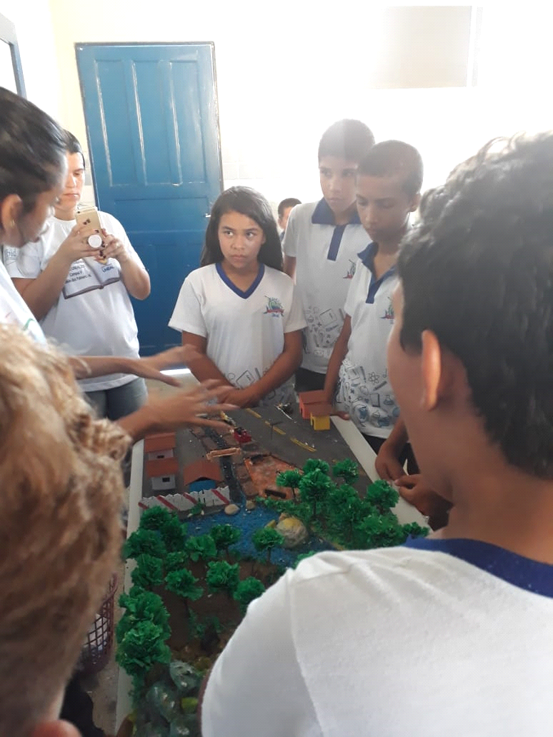

Fonte: autores, 2018.

A maquete faz referência ao riacho que escorre por alguns bairros do município palmarino, no qual, apresenta contaminação, porque as casas que foram construídas às margens do rio, desaguam o esgoto e destinam os lixos ao afluente, que antes era utilizado pela população para tomar banho e lavar roupas. Constatando, assim, a ação negativa do homem sobre o meio em que ele vive, e trazendo novas possibilidades de um rearranjo na inter-relação sociedade/natureza.

Ao final da aula introduzida como fonte de criação e reprodução do conhecimento foi possível realizar um quiz com perguntas associadas ao assunto abordado. Organizamos os alunos em grupos para responderem os questionamentos, a fim de um maior entendimento. No desenvolver da atividade, observamos a interação dos sujeitos no desenvolvimento do processo de ensino-aprendizagem, enaltecendo as descobertas perante às atividades e a dialética educacional necessária e importante para o desenrolar da prática didática.

**TEMA CENTRAL - VEGETAÇÃO/SUBTEMA - BIOMAS BRASILEIROS**

O propósito da segunda aula baseava-se em discutir a temática: biomas brasileiros, cujo enfoque central era a vegetação, dialogando sobre a importância dela para o ecossistema e para a vida humana. Utilizamos slides com o objetivo de desenvolver a percepção da categoria paisagem no ensino da geografia, possibilitando uma fácil compreensão acerca dos variados tipos de biomas, sobre quais características os compõem e os diferem a partir da propagação de uma aula mista: imagens e textos. Através das imagens exibidas nos slides, os alunos conseguiram identificar quais biomas possuíam tais peculiaridades.

No decorrer da atividade, houve um alcance positivo da interação dos alunos sobre o assunto tratado. A liberdade de se expressar, de intervir, de perguntar foi concedida como uma forma de concretizar e ampliar o dinamismo do procedimento ensino-aprendizagem, além deles poderem tirar suas dúvidas, demonstraram interesse na aula, pois, foi observado que muitos deles fizeram anotações em seus cadernos acerca da transmissão da temática. Diante deste cenário, abordamos a importância da preservação dos ecossistemas, e também, os problemas que ocorrem com a vegetação, com os animais e com os seres humanos, quando estes interferem de maneira desfavorável no equilíbrio natural.

**Figura 2**. Explicação do conteúdo: biomas brasileiros.

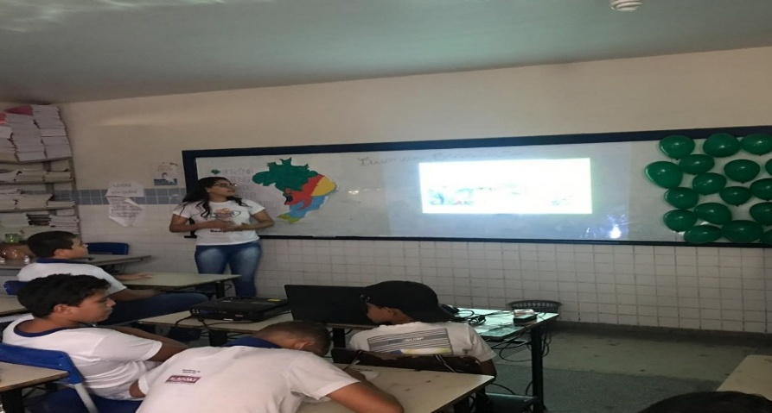

Fonte: autores, 2019.

Outrossim, a aula também possuía um cartaz referente aos seis biomas do Brasil, entre eles, Bioma Amazônia, Bioma Cerrado, Bioma Caatinga, Bioma Mata Atlântica, Bioma Pantanal e Bioma Pampa, e cujas regiões onde podem ser encontrados. Como também, as diversas classificações de vegetação presentes em cada um deles. Para observar na prática, levamos uma amostra da vegetação *xerófila* (cacto), uma espécie de planta nativa da Caatinga, dessa forma, eles obtiveram um contato visual e manual do objeto, e sendo explicado as características que cada bioma possuía.

No segundo momento foi elaborada uma dinâmica com questões correlacionadas às características dos biomas, sendo que o grupo que acertasse o maior número de perguntas ganharia o brinde. A atividade teve como finalidade estimular o dinamismo e a cooperação entre os alunados, desenvolver o aprendizado e a interação dos alunos. A dinâmica foi constituída por balões de cor verde, como representação da vegetação, e dentro desses balões continham as perguntas. Para mais, a turma foi dividida em dois grupos: grupo A grupo B e conforme a cada correção, eles ganhavam pontos (1,3,5), na qual, cada pontuação era estabelecida de acordo com o grau de dificuldade da pergunta.

O grupo A que conseguiu responder as perguntas corretamente, e alcançou uma pontuação maior, ganhou um lápis como prêmio. A escolha do prêmio foi com o propósito de incentivar o desempenho nos estudos, e criar e recriar habilidades em desenhar paisagens geográficas. Entretanto, devido ao resultado positivo de se trabalhar o coletivo em ambos os grupos, o prêmio foi entregue a todos. Dessarte, a prática didática abordada no ensino da geografia manifestou-se divertida e integradora.

Por conseguinte, esta prática didática desenvolvida no ensino da geografia aos alunos do ensino fundamental II, faz com que os docentes fiquem empenhados a exercer suas atividades diariamente e ter uma compreensão acerca do procedimento educacional, tornando a aula cada vez mais satisfatória e produtiva. De modo que o professor não seja visto como o único protagonista, mas sim, ofertar espaço para a participação de todos os sujeitos da modalidade educativa.

**CONCLUSÕES**

Sendo assim, o Programa Institucional de Bolsas de Iniciação à Docência (PIBID) nos possibilita experiências que enriquece ainda mais o desenvolvimento da nossa formação. O programa nos permite conjugar a teoria com a pratica, possibilitando uma reflexão acerca dos pressupostos metodológicos e práticos vivenciados no cotidiano escolar.

Essa experiência antecipada da nossa futura profissão, contribuiu bastante para observar os desafios que serão enfrentados, entender como é o comportamento do aluno diante o professor e do professor em relação ao aluno, o que estimulou ainda mais em cada um de nós participantes do programa, buscar o aperfeiçoamento e quais caminhos serão necessários para uma melhor formação. Torna-se expressa a importância do mesmo na formação dos acadêmicos de Geografia, devido às possibilidades de vivenciar tanto a pratica pedagógica, como todo o conjunto de elementos que envolvem o processo de ensino-aprendizagem no ensino da Geografia.

**REFERÊNCIAS BIBLIOGRÁFICAS**

ARAÚJO, Ildivânia Dalines; SOUSA, José Raul; SILVA, Maria Valdete da. **A prática docente no ensino da Geografia:** uma realidade encontrada no cotidiano. Paraíba: Realize, 2014.

DEL FIACO, Juliana Luiza Moreira. **Métodos Participativos**: Fundamentação teórica e um plano de aula para uma disciplina de Teoria Geral da Administração e a Teoria da Atividade. Revista Administração. Ano 2, n. 2, 2005.

Disponível em: <<https://www.infoescola.com/pedagogia/didatica/>>. Acesso em: 14 de julho, 2019, às 23:50.

FREIRE, Paulo. **Pedagogia da autonomia:** saberes necessários à prática educacional. 25. ed. São Paulo: Paz e Terra, 1996 - (Coleção leitura).

LIBÂNEO, José Carlos. **Didática**. São Paulo: Cortez, 1994.